Laporan Pengembangan Game

TRASH FALL!



Dibuat Oleh:

Nama: Humaid Zhofranurafi’V Nurudin

NIM: A11.2019.12373

Kelompok: A11.4511

DAFTAR ISI

* JUDUL
* DAFTAR ISI
* TENTANG GAME
* DESKRIPSI
* SCREENSHOT BAGIAN
  + DETAIL PENGEMBANGAN APLIKASI
* FLOW CHART
* CLASS DIAGRAM
* SCREENSHOT LENGKAP
* REFERENSI

TENTANG GAME

A. DESKRIPSI

Game ini adalah game yang dibuat ulang dan dikembagkan dari game yang dibuat saat UTS. Game ini bisa dimainkan sendirian atau dengan orang lain (saat ini hanya bisa untuk 2 pemain) dan dipermainan ini, player diharuskan untuk menghindari objek yang jatuh seperti sampah, kayu, kaca dan batu (ini semua musuhnya). Apabila player terkena musuh(sampah, kayu, kaca, batu) atau player bergerak melebihi layar tampilan, maka player akan game over. Player akan mendapatkan score apabila berhasil bertahan selama permainan berlangsung.

B. SCREENSHOT BAGIAN

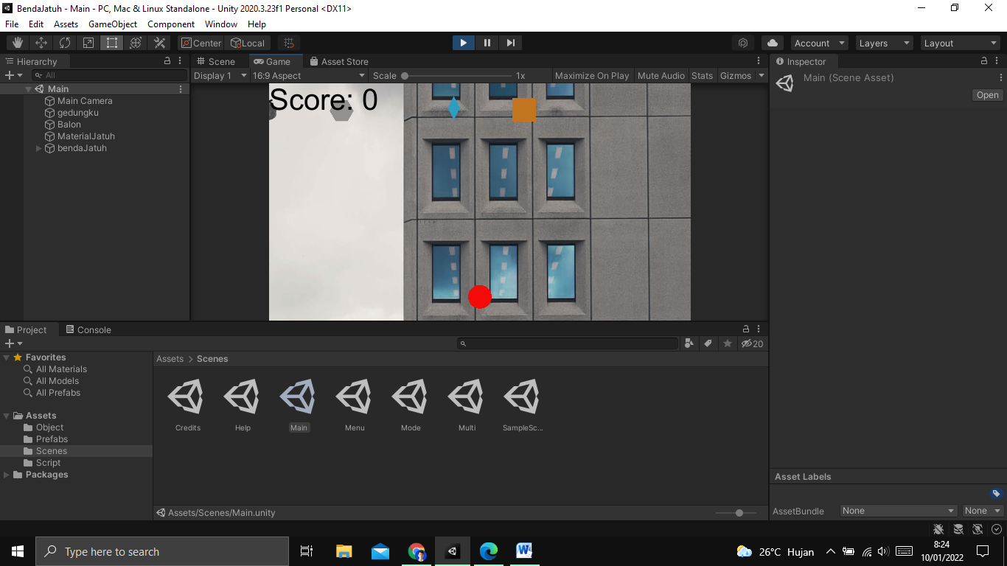

Gambar diatas adalah gambar gameplay single player.

DETAIL PENGEMBANGAN GAME

A. FLOW CHART

MAIN

MULTI

MULTI

SINGLE

MODE

PLAY

CREDITS

HELP

CREDITS

HELP

MENU

B. DIAGRAM CLASS

MULTI

MAIN

MODE

SINGLE PLAYER

MULTI PLAYER

HELP

BACK

CREDITS

BACK

MENU

PLAY

CREDIT

HELP

C. SCREENSHOT LENGKAP

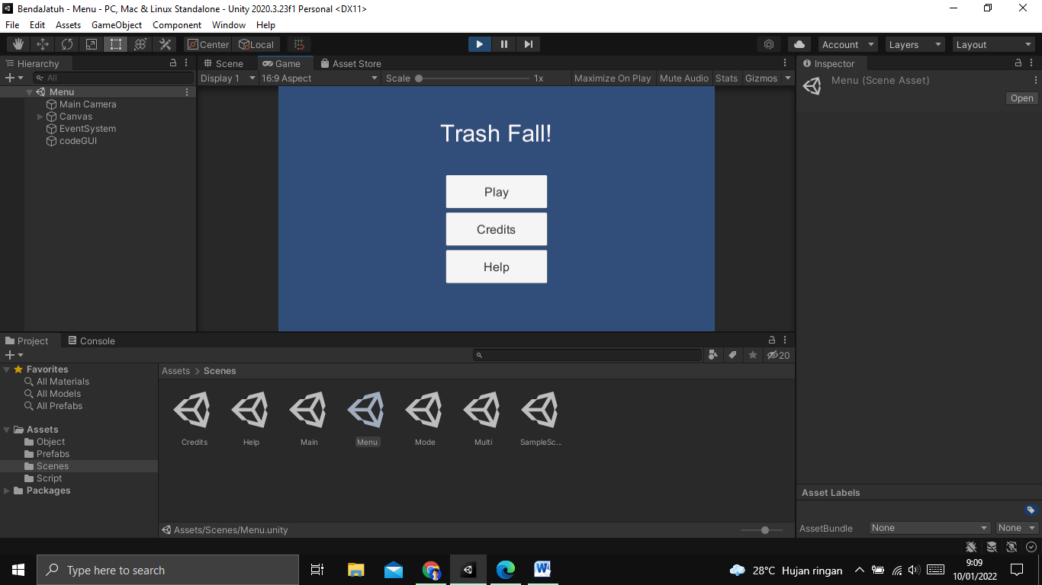

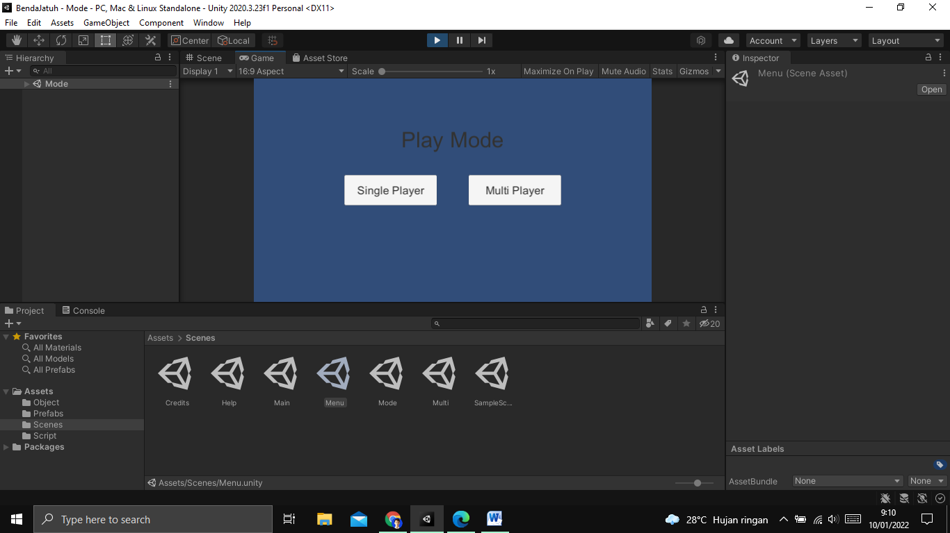



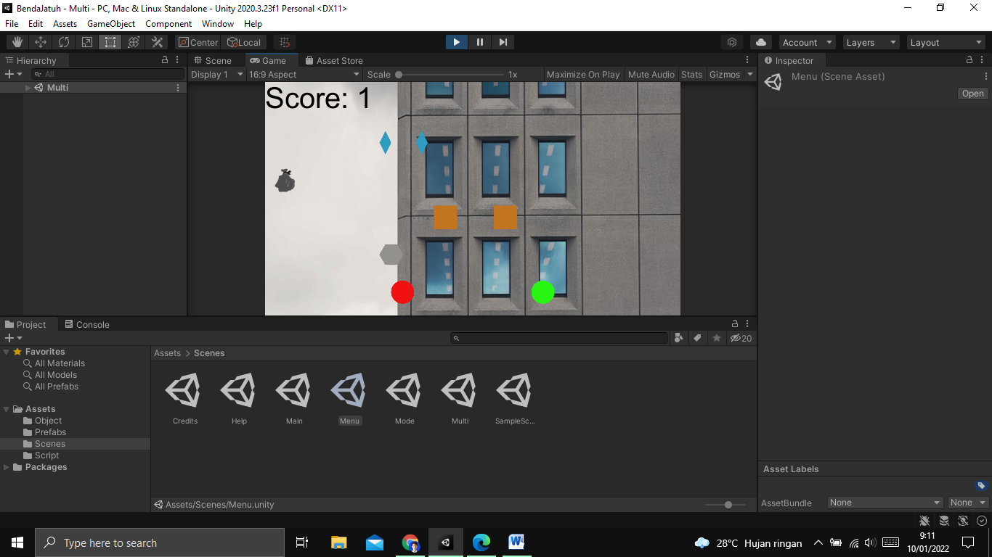

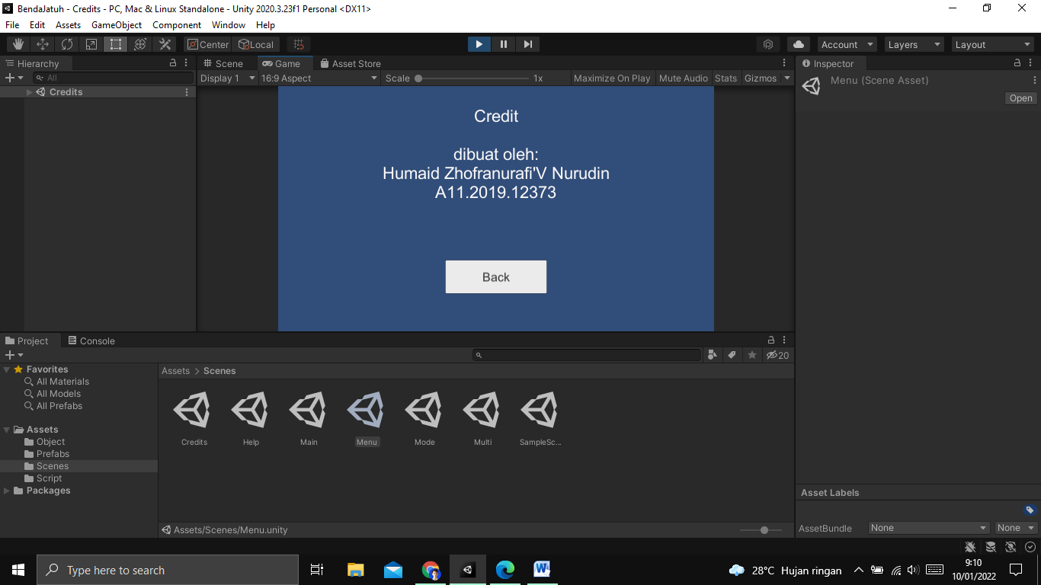

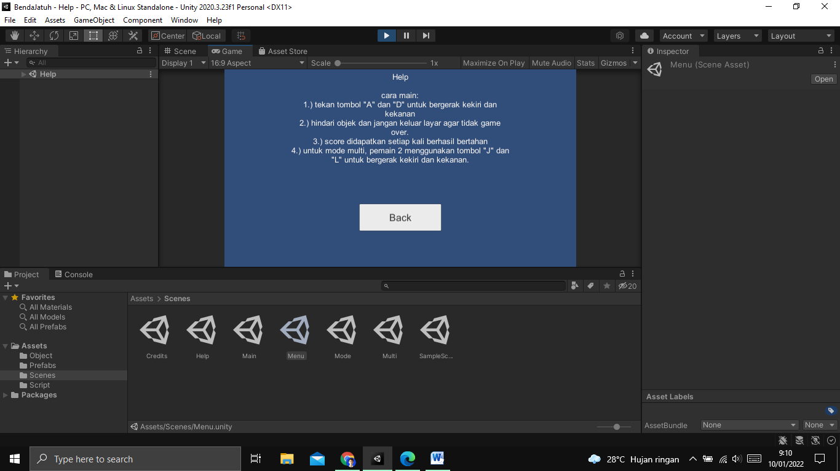

REFERENSI

<https://www.youtube.com/watch?v=XDaFoAsPg8M>

<https://www.youtube.com/watch?v=KS-5gSPzy6s>

materi game programming yang telah diberikan

praktek game yang pernah saya buat sendiri